C. Хүснэгтийг хуваах
Тэгш өнцөгт хүснэгтийн (мөрийн тоо n, баганы тоо m) бүх нүдийг 1-ээс n*m хүртэлх тоогоор дүүргэжээ. Мөрийн дугаарыг r, баганы дугаарыг c-ээр тэмдэглээд (r,c) нүдэнд (r —1)*m + c тоог онооно. Мөрийг дээрээс доош, баганыг зүүнээс баруун тийш 1-ээс эхэлж дугаарлана.
Даалгавар. Элементүүдийн нийлбэрийн ялгавар хамгийн бага байхаар мөр (Зураг 1) эсвэл баганы (Зураг 2) дагуу салгаж хоёр хүснэгт үүсгэ.
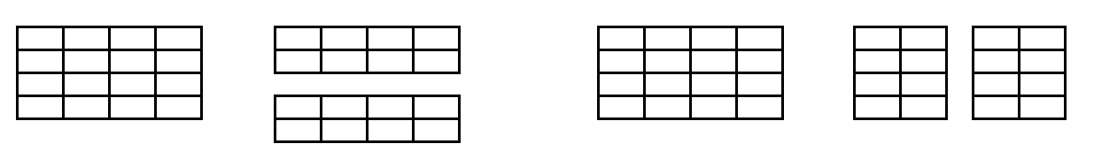Зураг 1. Мөрийн дагуу салгах Зураг 2. Баганы дагуу салгах
Оролт. Эхний мөрөнд өгөгдлийн тоо t (1 ≤ t ≤ 10⁵ ), дараагийн t ширхэг мөрөнд n ба m (1 ≤ n ≤ 10⁹ , 1 ≤ m ≤ 10⁹ ) тоонууд өгөгдөнө.
Гаралт. Хэрэв хүснэгтийг мөрийн дагуу салгасан бол “H” тэмдэгт ба дээгүүр нь салгасан мөрийн дугаар, баганы дагуу салгасан бол “V” тэмдэгт ба урдуур нь салгасан баганы дугаарыг t ширхэг мөрөнд бичнэ. Хэдэн хэдэн боломж байвал баганы дагуу, бага дугаарыг гаргана.

Үнэлгээ
Нийт тестийн
- 20 хувь нь t = 1, 1 ≤ n,m ≤ 100,
- 15 хувь нь t = 1, 1 ≤ n,m ≤ 2 000,
- 15 хувь нь t = 1, 1 ≤ n,m ≤ 10⁷,
- 15 хувь нь 1 ≤ t ≤ 1 000, 1 ≤ n*m ≤ 10 000,
- 15 хувь нь 1 ≤ t ≤ 100 000, n = 1, 1 ≤ m ≤ 10⁹,
- 20 хувь нь 1 ≤ t ≤ 100 000, 1 ≤ n,m ≤ 10⁹
байна.

Жишээ

Оролт Гаралт

5 V 3

1 3 V 5

4 7 V 8

1 10 Н 3

3 3 V 4

3 5

